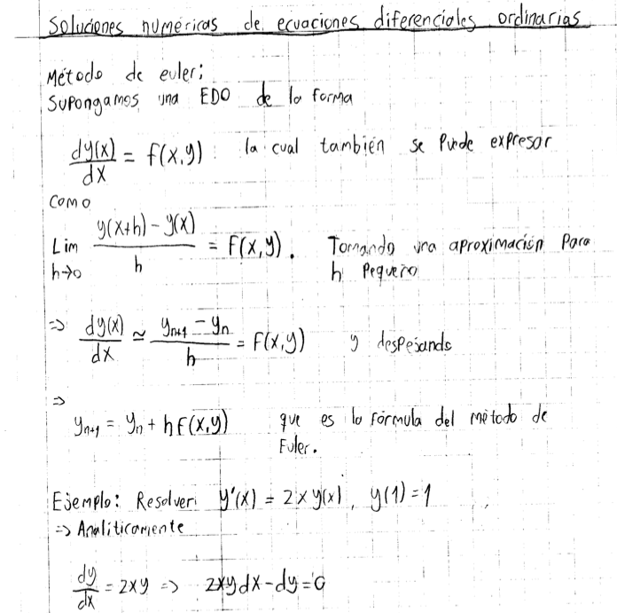
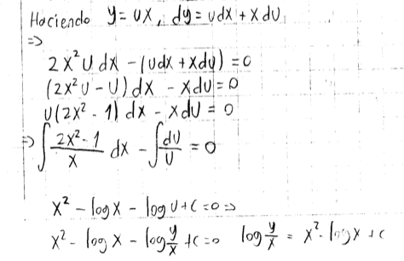

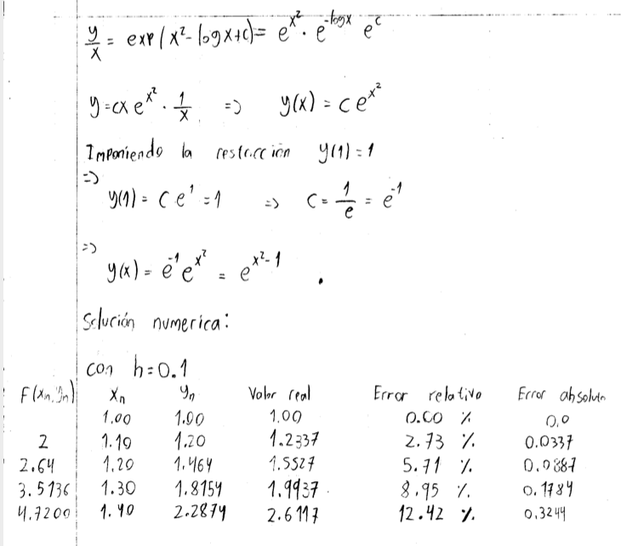
En el ejemplo de la clase se calculó el error producido al resolver la ecuación diferencial y’(x) = 2x y(x) con la condición inicial y(1) = 1.

Tarea: Resolver la misma ecuación diferencial con el método de Euler mejorado y calcular error relativo y error absoluto. Comparar ambos errores. ¿Qué método produce mejores resultados?

